Влияние водородной связи на структуру и колебательные спектры

цвиттер-ионной формы триптофана
Кадров Дмитрий Михайлович
Аспирант
Саратовский государственный университет им. Н.Г. Чернышевского,
Физический факультет, Саратов, Россия.
E-mail: spikersgu@yandex.ru

Триптофан - незаменимая аминокислота, используемая для синтеза в головном мозге серотонина, одного из важнейших нейромедиаторов. Экспериментальное и теоретическое исследование структуры молекулы триптофана является предметом многих исследований (например, [1,2]).
В данной работе был выполнен расчёт структуры и колебательных (ИК и КР) спектров цвиттер-ионной формы комплекса триптофана с молекулами воды ((1:1), (1:4)), [рис.] исследовано влияние водородной связи на структуру молекулы и колебательные спектры.
Структурные изменения локализуются, главным образом, в молекулярном фрагменте, непосредственно прилегающем к области образования водородных связей.
Расчёт структуры и колебательных спектров был выполнен с помощью программы Gaussian-09 методом DFT в базисе 6-311++G(d,p) [3].
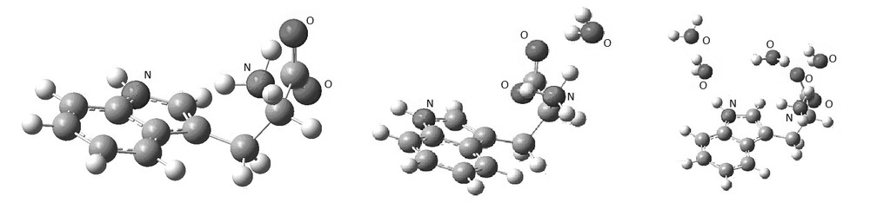

Рис. Молекулярные диаграммы молекулы цвиттер-ионной формы триптофана с молекулами воды ((1:1), (1:4)).

Увеличение числа молекул воды в комплексе с триптофаном (1:4) приводит к изменениям геометрических параметров, отличающиеся от параметров, полученных при расчете цвиттер-ионной формы триптофана. Валентный угол ионной группы NH3 составляет изменение в 2,6 град.
При окружении триптофана одной молекулой воды, образуется водородная связь l(NН…O) равной ∼2,78 Å. Увеличение числа молекул воды (n=1÷4), приводит к уменьшению длины водородной связи l(NН…O), она становится равной ∼2,77 Å.
Из анализа вычисленных колебательных спектров и их сравнения с экспериментом наблюдается хорошее частотное согласие с данными [1], при этом происходит сдвиг частот колебаний при расчете триптофана с водой (до 100 см⁻¹).
Литература
1. Сhi-Hung Chuang, Yit-Tsong Chen. Raman scattering of L-tryptophan enhanced by surface plasmon of silver nanoparticles: vibrational assignment and structural determination. Journal of Raman Spectroscopy, 2008. 150 p.
2. Кантор Ч., Шиммел П. Биофизическая химия. Т.1. М.: Мир, 1984. 336 с.
3. Frisch M.J., Trucks G.W., Schlegel H.B., et al. Gaussian 09 / Gaussian Inc., Wallingford CT, 2009. 394 р.

